Приложение № 60
к протоколу заседания Правления
Региональной службы по тарифам
Ростовской области
от 20.12.2021 № 71
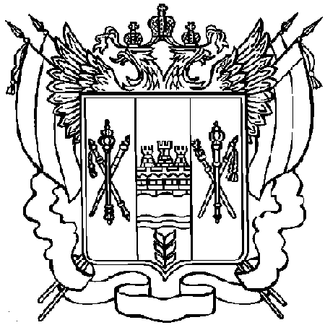

РЕГИОНАЛЬНАЯ СЛУЖБА ПО ТАРИФАМ
РОСТОВСКОЙ ОБЛАСТИ

ПОСТАНОВЛЕНИЕ

20.12.2021 г. Ростов-на-Дону № 71/60

Об установлении тарифов в сфере холодного водоснабжения (подвоз воды) ГУП РО «УРСВ» (ИНН 6167110467) для потребителей Красносулинского района на 2022 год

В соответствии с Федеральным законом от 07.12.2011 № 416-ФЗ
«О водоснабжении и водоотведении», постановлением Правительства Российской Федерации от 13.05.2013 № 406 «О государственном регулировании тарифов в сфере водоснабжения и водоотведения», Методическими указаниями по расчету регулируемых тарифов в сфере водоснабжения и водоотведения, утвержденными приказом Федеральной службы по тарифам от 27.12.2013 № 1746-э, Положением о Региональной службе по тарифам Ростовской области, утвержденным постановлением Правительства Ростовской области от 13.01.2012 №20, Региональная служба по тарифам Ростовской области

постановляет:

1. Установить тарифы в сфере холодного водоснабжения (подвоз воды)
ГУП РО «УРСВ» (ИНН 6167110467) для потребителей Красносулинского района на 2022 год согласно приложению к постановлению.
2. Тарифы, установленные в пункте 1 постановления, действуют с 1 января 2022 года по 31 декабря 2022 года.
3. Постановление подлежит официальному опубликованию, размещению на официальном сайте Региональной службы по тарифам Ростовской области http://rst.donland.ru, вступает в силу в установленном порядке.

Руководитель
Региональной службы по тарифам
Ростовской области А.В. Лукьянов

